**長榮中學113學年度慶祝創校139週年校慶運動週報名說明**

1. 進入報名系統網站：<http://www.smartevent.cc/c0001>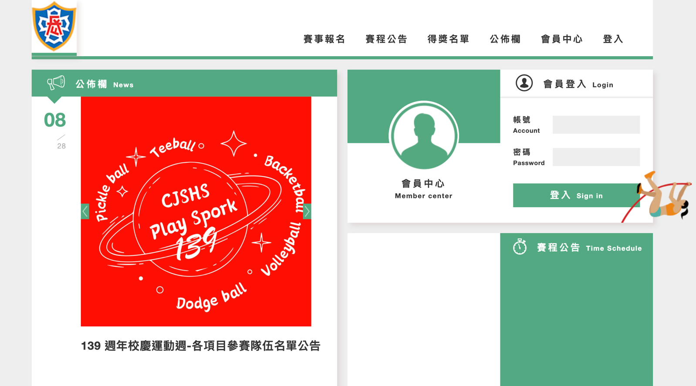

2. 登入帳號：學生學號 登入密碼：學號後四碼

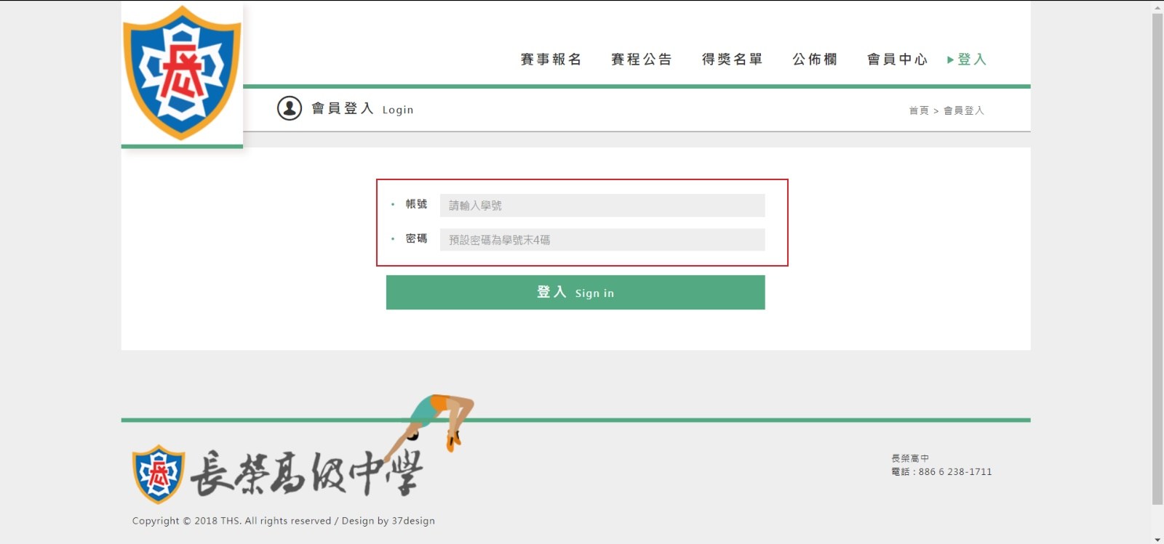

3. 點選賽事報名(記住班級)

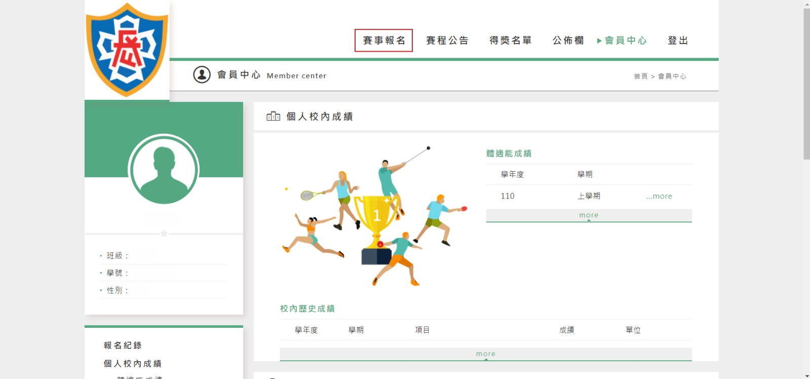

4. 點選開放報名

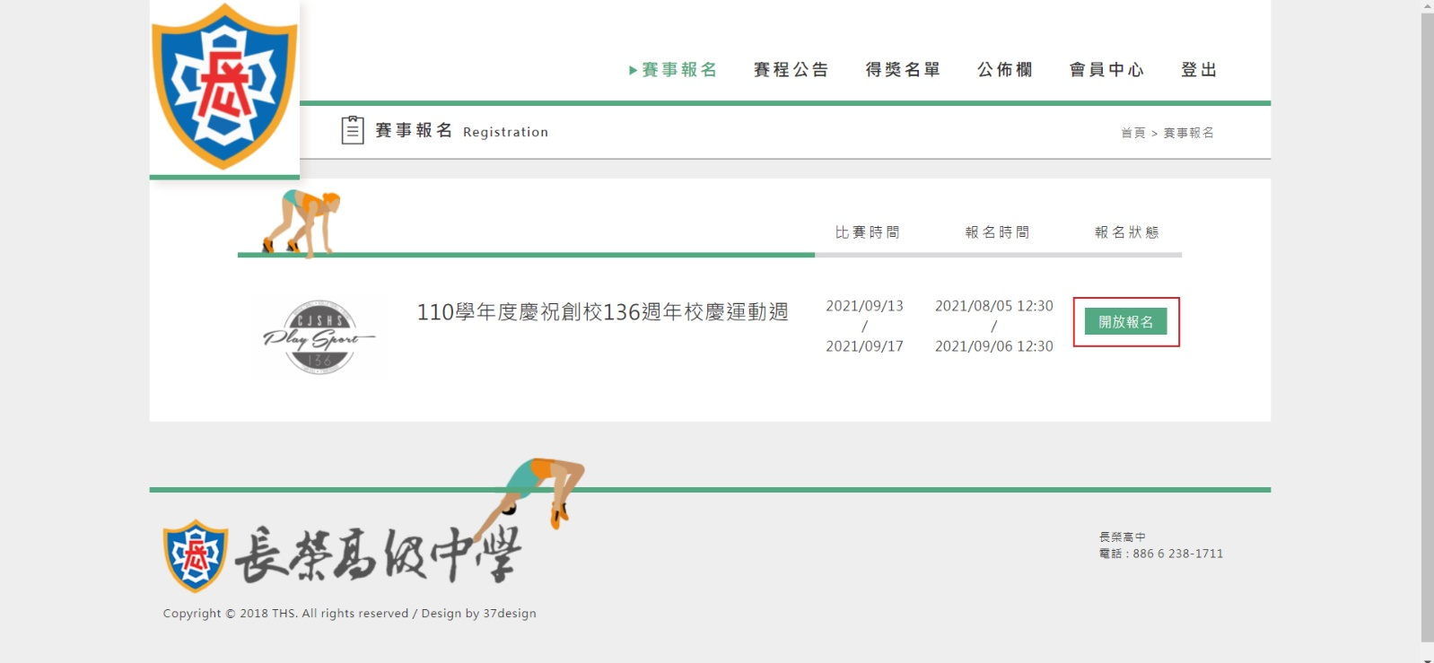

5. 選取報名項目

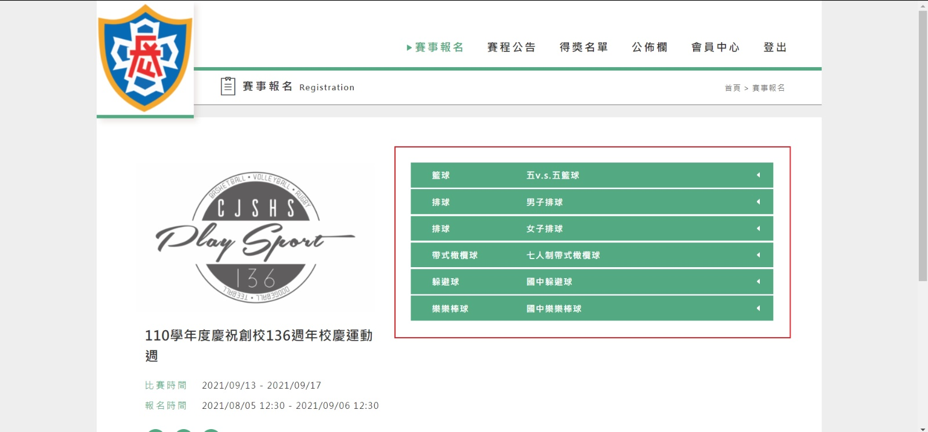

6. 依照比賽項目組別有出現「我要報名」才可進行報名

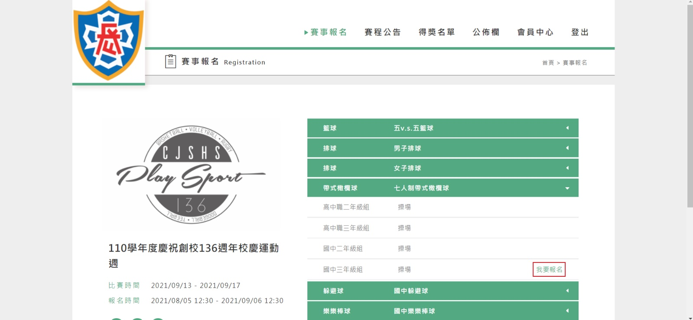

7. 隊伍名稱請填寫步驟3所顯示班級（匹克球雙打如說明8），點選參賽學生(下拉式選單)，上為先發學生名單，下為候補名單(自行新增成員)，請依照競賽規程項目規定人數報名。

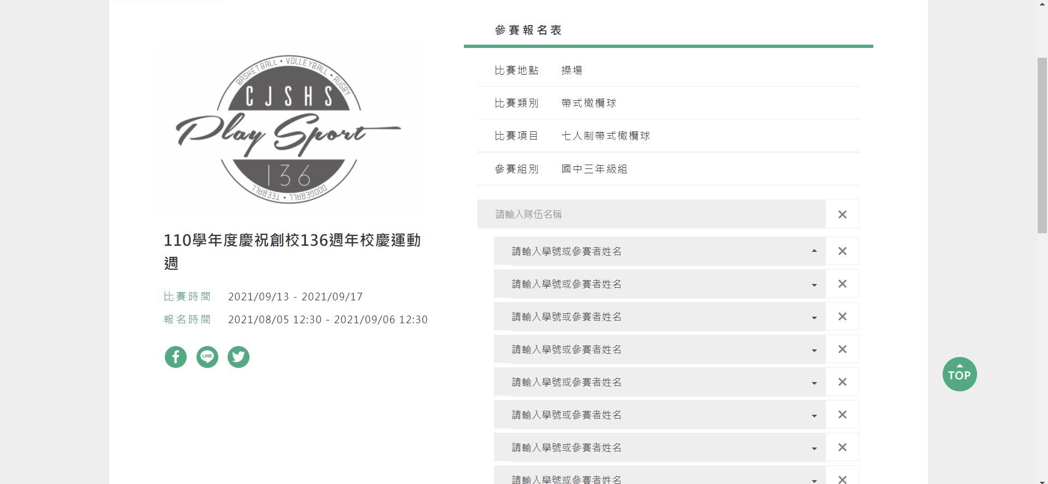

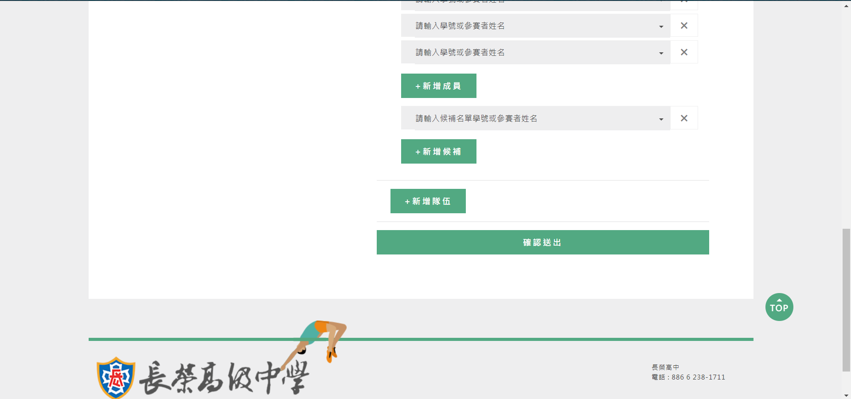

8. 匹克球雙打報名如下：

(1) 因匹克球是個人項目，所以隊伍名稱是班級+姓名（務必正確）。

9. 報名完成會出現這個畫面，點選「回賽事報名列表」繼續報名

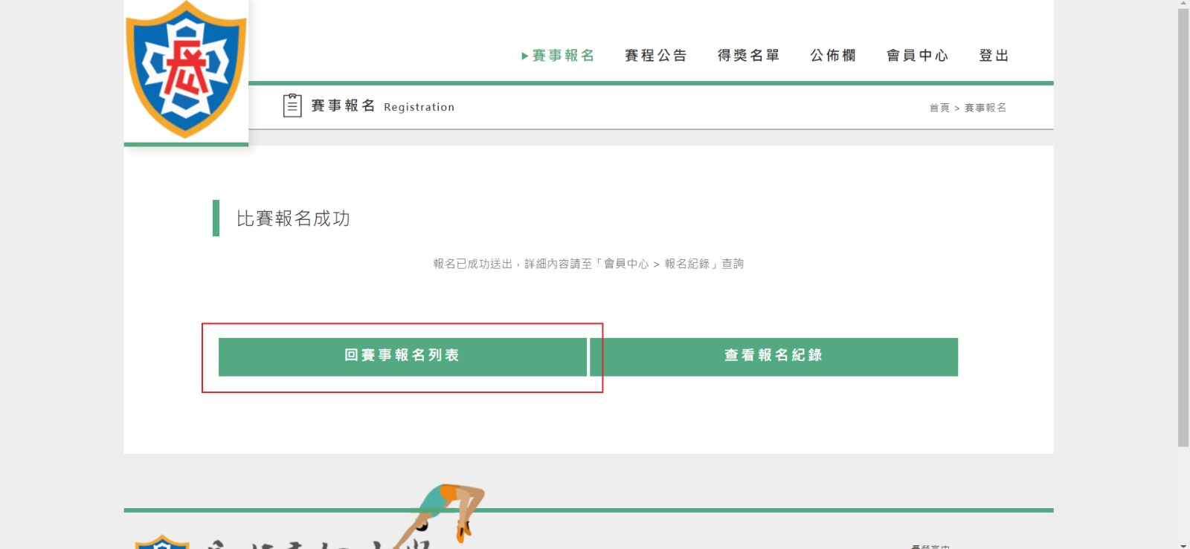

10. 所有項目完成報名後可到「會員中心」-「班級報名紀錄」查詢報名結果

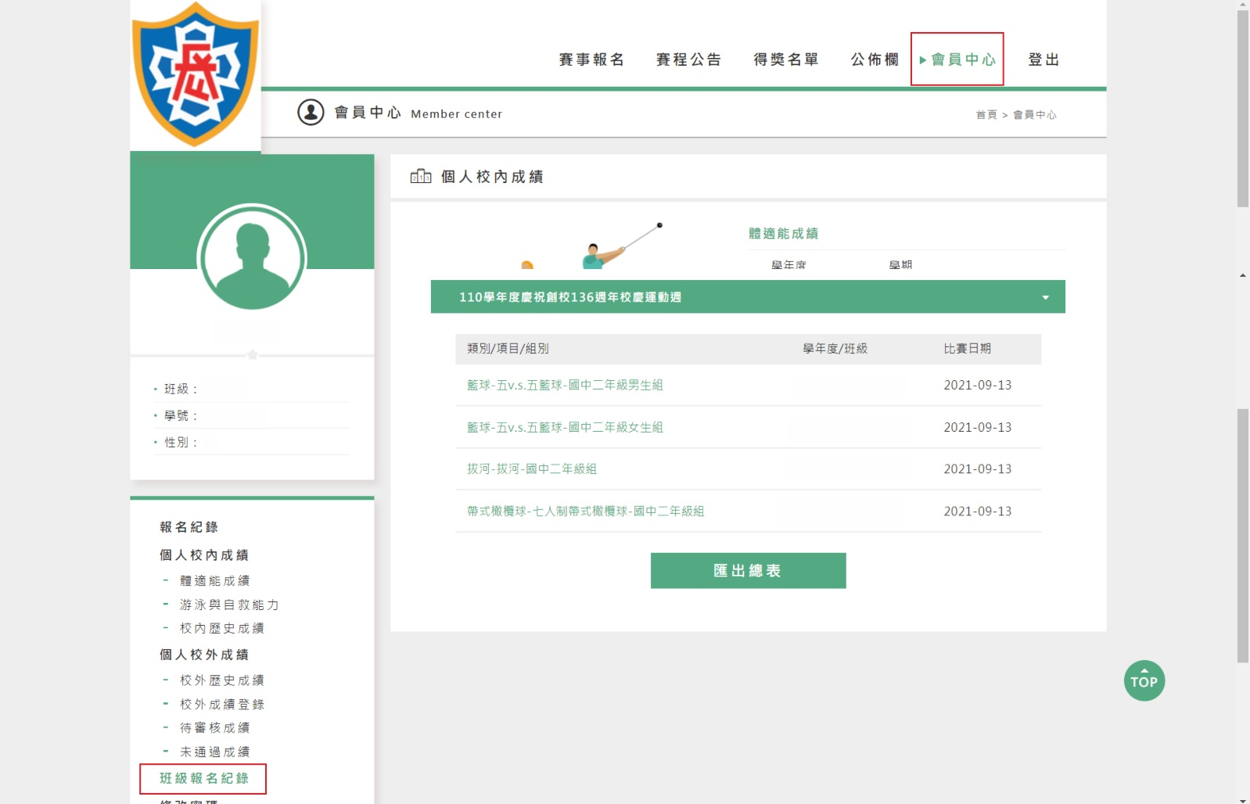

以上有任何問題請聯絡體育組長